Novembre 2017

U.S.D. SCANZOROSCIATE CALCIO: LUCE NUOVA SU UNA STORIA DI SUCCESSI

Il campo da calcio di Scanzorosciate, nella bergamasca, è stato protagonista di un relamping completo dell’impianto di illuminazione. I nuovi apparecchi Smart[Pro] garantiranno minor spreco di CO₂ e di energia, oltre che una riduzione dei costi di consumo e manutenzione.

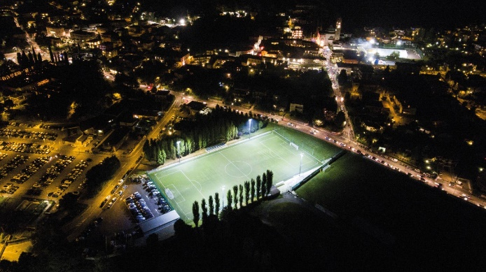Situato in zona collinare ai piedi delle Alpi Orobie, a circa 7 chilometri da Bergamo, il comune di Scanzorosciate conta circa 10 mila abitanti, dislocati in ben 5 frazioni. Il centro sportivo è situato nel territorio di Scanzo e conta 3 campi da calcio e una pista di atletica. Fondato nel 1967, il centro è nato in contemporanea alla società, l’Unione Sportiva Scanzorosciate, che il 28 giugno ha festeggiato i suoi primi 50 anni, testimoni di una scalata della prima squadra di calcio dalla terza categoria alla Serie D.

“*L’anno della promozione dall’Eccellenza alla Serie D è successo per noi un piccolo di miracolo sportivo: mai ci saremmo immaginati di poter vincere un campionato composto da squadre con budget anche doppio rispetto al nostro. Tuttavia è successo e la cosa non può che renderci orgogliosi. Il miglior regalo per il cinquantenario della nostra Società*”. Queste le parole di **Flavio OBERTI**, Presidente della U.S.D. Scanzorosciate Calcio. “*Il campo su cui è stato effettuato l’intervento di relamping è quello in erba sintetica, inaugurato nel 2010. Uno dei vantaggi principali è sicuramente di tipo economico: i fari sono accesi quasi tutti i giorni dalle 15 fino a sera, con una spesa energetica importante. Il nuovo impianto ci consentirà di risparmiare fino al 50% sulla bolletta, utilizzando contemporaneamente il 100% degli apparecchi. Al contrario di quanto succedeva in precedenza, quando per risparmiare dovevamo accenderne solo la metà*”.

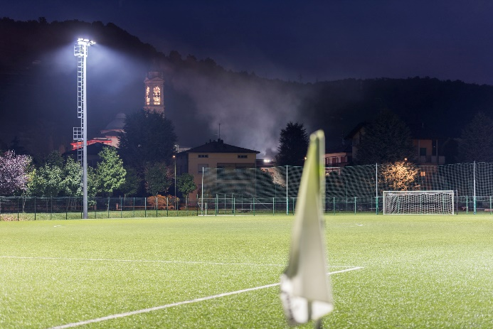Altro vantaggio da segnalare riguarda sicuramente l’uniformità di luce che i nuovi Smart[PRO] garantiscono sull’intero terreno di gioco, come conferma **Gino CORNALI**, Presidente della Polisportiva Scanzorosciate: “*Frequentando il centro sportivo posso testimoniare che la differenza di illuminazione e in particolare di omogeneità luminosa sull’intero campo è evidente anche ad occhio nudo. Con i vecchi fari si notavano evidenti zone d’ombra, che non consentivano agli atleti di svolgere le normali attività di allenamento in totale sicurezza e serenità”.*

L'intervento di riqualificazione dell’impianto illuminotecnico di Scanzorosicate è stato **effettuato dal team di esperti GEWISS e CORUS**. I protagonisti del progetto Football Innovation hanno seguito direttamente tutte le attività del progetto, dall'audit 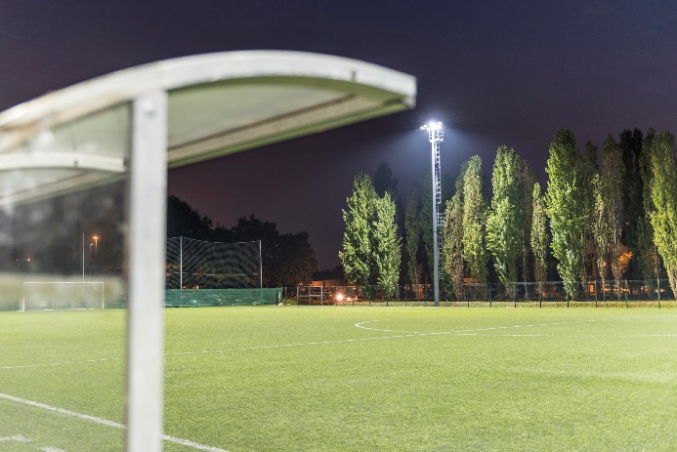energetico iniziale fino alla progettazione e alla successiva messa in opera. Con una particolarità: *“L’installazione degli apparecchi è stata effettuata in tempi record, solo due giorni”*, spiega **Davide BONALUMI**, direttore operativo di Corus*” Il motivo? La prima squadra doveva iniziare la preparazione atletica estiva prima dell’inizio del campionato, quindi era richiesta l’immediata disponibilità del campo e dell’impianto nel pieno delle sue funzionalità. Per fortuna, grazie alla nostra squadra di installatori esperti, il lavoro è stato portato a termine nei tempi richiesti, senza riscontrare problematiche*”.

Tutti i vantaggi della tecnologia LED di GEWISS sono ben riassunti da questi numeri**:** "*Abbiamo installato 28 apparecchi a LED Smart[PRO] di GEWISS*", dichiara Bonalumi, "*che consentiranno un risparmio annuo sulla bolletta di circa 3˙000 euro. Con le vecchie lampade a scarica si spendevano oltre 6˙500 euro annuali, equivalenti ad un consumo energetico di 26˙400 kWh e 14 tonnellate di* CO₂. *Il guadagno è quindi duplice: sia in termini di energia pulita, sia per quanto riguarda i costi. Con un Payback dell'investimento calcolato in circa 4 anni*".

Oltre alla Polisportiva, il relamping del campo da gioco ha visto l’impegno concreto anche del Comune: “*L’investimento per la realizzazione del nuovo impianto illuminotecnico*”, spiega **Davide CASATI**, Sindaco di Scanzorosciate, “*è stato coperto integralmente dal Comune. I nostri obbiettivi, da amministratori del territorio, erano tre: ridurre l’inquinamento luminoso, migliorare le quotidiane attività degli atleti e avere la possibilità di risparmiare economicamente sul costo dell’energia. Possiamo ritenerci più che soddisfatti e auspichiamo che questo modello virtuoso possa essere replicato anche su altri centri sportivi che necessitino di interventi di riqualificazione*”.

**BOX – FOOTBALL INNOVATION UNO SCHEMA SEMPLICE PER UN’AZIONE VINCENTE**

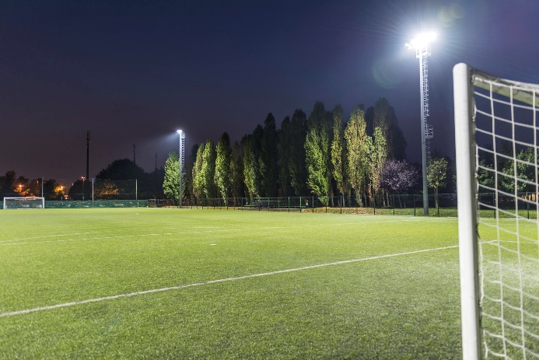Nato dalla collaborazione fra la Lega Nazionale Dilettanti, GEWISS e CORUS, il progetto FOOTBALL INNOVATION offre alle società dilettantistiche soluzioni che interessano i **sistemi per l'illuminazione di campi, spogliatoi, tribune, parcheggi, locali tecnici, magazzini ed uffici**, così come **i dispositivi per il comando, la gestione, la protezione e la distribuzione dell'energia** in tutte le aree interne ed esterne delle strutture sportive. Grazie infatti ad un know-how pluridecennale, GEWISS è in grado di offrire oltre 20.000 prodotti che soddisfano ogni esigenza in ogni contesto applicativo. Il contributo di CORUS, business partner di GEWISS, è invece fondamentale per tutte le attività di diagnosi, progettazione e realizzazione degli impianti sportivi LND, integrando la qualità dei prodotti GEWISS con le elevate competenze ingegneristiche, le qualifiche e le certificazioni necessarie alla messa in opera e manutenzione delle strutture.

I dirigenti delle società sportive interessate potranno aderire dal sito [www.footballinnovation.it](http://www.footballinnovation.it) e saranno assistiti in ogni fase del processo: il personale CORUS - che potrà essere contattato scrivendo a [footballinnovation@corusitalia.it](mailto:footballinnovation@corusitalia.it) o telefonando al **numero verde 800901015** - offrirà un’assistenza completa dal sopralluogo al progetto tecnico, dall’offerta economica all’installazione, fino alla gestione dei rapporti con l’amministrazione locale e all’assistenza finanziaria **che consente alle società sportive di ammortizzare l’intero importo degli interventi di riqualificazione in 60 rate mensili costanti**.